Тема уроку:  Склад і будова жирів

Мета уроку: запам’ятати, які речовини називаються жирами, знати склад жирів, їх класифікацію, фізичні властивості, поширення в природі та біологічну роль.

**Жири** — природні речовини, які входять до складу всіх живих організмів.

**Жири — продукти реакції трьохатомного спирту гліцеролу і карбонових кислот.**

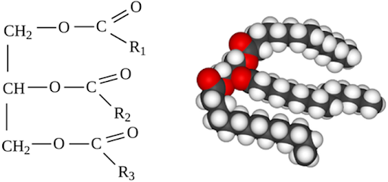

До складу молекул  **жирів** входять залишки молекул насичених та ненасичених вищих карбонових кислот:

**олеїнова**: C17H33COOH;

**лінолева**: C17H31COOH;

**ліноленова**: C17H29COOH;

**пальмітинова**: C15H31COOH;

**стеаринова**: C17H35COOH.

Рідше зустрічаються залишки нижчих кислот. Наприклад, у вершковому маслі міститься у невеликій кількості тригліцериди **масляної** (**бутанової**) кислоти .

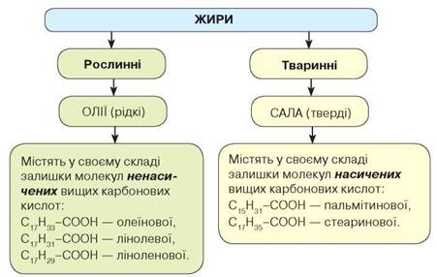

Фізичні властивост**і:**

**Рослинні** жири часто називають **оліями**(соняшникова, кукурудзяна, оливкова, рапсова). При кімнатній температурі вони знаходяться в **рідкому** агрегатному стані. Але є й винятки. Наприклад, кокосове масло при звичайних умовах — твердий жир.

 Жири **тваринного** походження при кімнатній температурі, як правило, знаходяться у **твердому** агрегатному стані, але при невеликому нагріванні стають рідкими. Рідше зустрічаються рідкі тваринні жири, наприклад, риб'ячий жир. Тверді жири не мають кристалічної будови і являють собою кремоподібні субстанції.

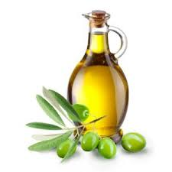 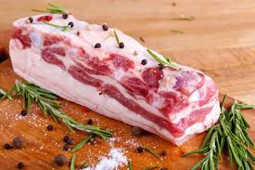

**Жири** — найважливіша складова частина **їжі**. Практично усі жири можна вживати (придатні для харчування).

В органах травлення жир **розщеплюється** на гліцерол і відповідні кислоти. Продукти розщеплення всмоктуються ворсинками кишечника. Частина з них використовується для **побудови власних жирів** організму. Інша частина **окиснюється** з виділенням **енергії**. При окисненні жирів в організмі енергії виділяється у два рази більше, ніж при розщепленні вуглеводів.

Жири використовуються у **харчовій** промисловості при виготовленні різних продуктів харчування (наприклад, масло какао входить до складу шоколаду).

Жири застосовуються у **косметичній** і **фармацевтичній** промисловості (касторове масло та ін.).

Рослинні масла використовуються в якості **оліфи** — розчинника для виробництва **олійних фарб**.

З жирів отримують цінні продукти: **гліцерин**, карбонові кислоти, **солі карбонових кислот — мила**.

Завдання:

1. Опрацюйте § 35.

2. Виконайте завдання:

 У чому полягає шкідливість транс-жирів? Як вони потрапляють у їжу?